Smlouva o poskytování Servisních služeb

číslo smlouvy Objednatele: SA-23/461
číslo smlouvy Poskytovatele: EBS-230251

Smluvní strany

Česká filharmonie

sídlo: Alšovo nábřeží 12, 110 00 Praha 1

IČ: 00023264

DIČ: CZ00023264
Příspěvková organizace Ministerstva kultury
Zastoupená: XXXXX, generální ředitel
Bankovní spojení: ČNB
Číslo účtu: XXXXX

dále jen „Objednatel“ na straně jedné

a

AUTOCONT a.s.

sídlo: Hornopolní 3322/34, 702 00 Ostrava
korespondenční adresa: Líbalova 2348/1, 149 00 Praha 4
IČ: 04308697
DIČ: CZ04308697
Spisová značka OR: Krajský soud v Ostravě, oddíl B, vložka 11012
Zastoupená: XXXXX, ředitelem divize EBS, na základě plné moci
bankovní spojení: Česká spořitelna a.s.
Číslo účtu: XXXXX

dále jen „Poskytovatel“ na straně druhé

uzavírají níže psaného dne, měsíce a roku ve smyslu § 1746/2 občanského zákoníku tuto Smlouvu.

- všeobecné obchodní podmínky
  - Základní obchodní vztah mezi Objednatelem a Poskytovatelem je vymezen všeobecnými obchodními podmínkami pro poskytování služeb, které jsou nedílnou součástí této Smlouvy a jsou uvedeny v příloze č. 1 této Smlouvy.
  - Upravuje-li tato Smlouva některé otázky odlišně, mají přednost ustanovení této Smlouvy před ustanoveními všeobecných obchodních podmínek pro poskytování služeb.
  - Pro účely této Smlouvy se smluvní strana označená jako „Zhotovitel“ dle všeobecných obchodních podmínek rozumí smluvní strana označená v této Smlouvě jako „Poskytovatel“.

- definice pojmů
  - Používá-li tato Smlouva v dalším textu termíny, psané s velkým počátečním písmenem, ať už v singuláru nebo plurálu, je jejich význam definován ve všeobecných obchodních podmínkách pro poskytování služeb, případně v následujících bodech.

BE (Best Effort) – znamená, že Poskytovatel provede Požadavek bez zbytečného odkladu.

Business Day (BD) – pracovní den.
Bodová hodnota, bod - číslo, vyjadřující náročnost Požadavku.

Člověkohodina - práce Pracovníka Poskytovatele v rozsahu jedné (1) hodiny v rámci Pracovního dne.

Člověkoden - práce Pracovníka Poskytovatele v rozsahu jednoho (1) Pracovního dne (po dobu 8 hodin) v rámci Servisního kalendáře.

Doba odezvy (Response time - R) – metrika definující čas, který uplyne od nahlášení Požadavku na Servis Desk Poskytovatele do zahájení provádění Servisní služby. Do Doby odezvy se započítává pouze čas, určený Servisním kalendářem k řešení daného Požadavku.

Doba ukončení (Fix time – F) – metrika definující čas, který uplyne od nahlášení Požadavku na Servis Desk Poskytovatele po její úspěšné provedení, respektive vyřízení Požadavku. Do Doby ukončení se započítává pouze čas, určený Servisním kalendářem k řešení daného Požadavku.

Incident - událost způsobující odchylku od očekávané funkce Prvku IT, nebo může způsobit nefunkčnost (přerušení dodávky) Servisní služby.

Koncová zařízení - počítače uživatelů, jejich programové vybavení a periferní zařízení k počítačům připojená (např. tiskárny, skenery, čtečky).

Konzultační požadavek - žádost o konzultaci a poradenství k uvažovaným Změnám, které by mohly mít vliv na Informační systémy Objednatele, Prvky IT, nebo služby IT.

Monitorování, Monitoring - sledování Prvků IT prostředky Vzdáleného přístupu, zda jsou funkční. Sledování, zda provozní charakteristiky Prvků IT nepřesahují stanovené hodnoty, eventuálně neklesají pod stanovené hodnoty. Monitorováním se případně rozumí sledování a archivování jejich provozních charakteristik.

Náhradní zařízení – zařízení podobných vlastností (parametrů).

Požadavek - žádost o provedení Servisní služby na jednom nebo více Prvcích IT, přičemž:
- Požadavek může zahrnovat:
  - žádost o poskytnutí servisního zásahu (nefunkční Prvek IT nebo nesprávná činnost Prvku IT),
  - žádost o poskytnutí konzultace a poradenství,
  - žádost o provedení Změny,
- Požadavek může:
  - být zadán Objednatelem jako jednorázový,
  - být zadán Objednatelem jako opakující se činnost,
  - vzniknout jako výstup Monitorování,
  - vzniknout na základě Provozní správy nebo Pravidelné kontroly Prvku IT,

Pravidla změnového řízení – zahrnující následující kroky: inicializace změnového řízení, ověření relevance a stanovení priority Změnového požadavku, posouzení Změnového požadavku, přijetí/odmítnutí/odložení požadavku na Změnu, zpracování analýzy požadavků na Změnu a postup realizace Změny, schválení realizace Změny, realizace Změny, akceptace realizace, zhodnocení Změny a návrh opatření na zlepšení.

Priorita Incidentu - závažnost Incidentu dle klasifikace Kontaktní osoby Objednatele.

Provozní správa, Pravidelná kontrola - provádění Služeb, které jsou nutné ke správné a bezchybné funkci Prvku IT, nebo služby IT.

Prvek IT - zařízení (Koncové zařízení, server či jiný hardware), program (software) nebo datová linka.

Přechodné období - etapa poskytování Služeb. Během této etapy dochází ke konsolidaci Služeb, včetně případného upřesnění rozsahu Služeb, který Objednatel bude požadovat pro etapu Standardního provozu. Služby jsou prováděny v plném rozsahu, ale pro tuto fázi může být definováno jiné SLA než ve Standardním provozu.

Příloha – Nedílná součást této Smlouvy.

Report – dokument, ve kterém je popsán průběh realizace Plnění za uplynulé období a hodnoty sledovaných parametrů.

Servisní požadavek – žádost o provedení Servisní služby za účelem vyřešení Incidentu.

SLA - Service Level Agreement, definice kvalitativních a kvantitativních parametrů/metrik Služby.

Standardní provoz – etapa poskytování Služeb, která následuje bezprostředně po ukončení Přechodného období. Během této etapy jsou Služby prováděny v plném rozsahu podle SLA.

Vzdálená správa – provádění činností na Prvcích IT, přičemž činnosti nejsou prováděny v místě provozovny Objednatele, ale prostřednictvím Vzdáleného přístupu z místa provozovny Poskytovatele.

Vzdálený přístup, Vzdálené připojení – připojení z provozovny Poskytovatele k Prvku IT Objednatele pomocí datové linky, na které je vytvořeno dočasné nebo trvalé spojení.

Změnový požadavek, Změna – žádost o přidání, modifikace nebo odstranění čehokoliv, co by mohlo mít vliv na Prvky IT.

- předmět plnění
- Předmětem Plnění této Smlouvy je poskytování Servisních služeb v rozsahu činností uvedených v Příloze č. 2 této Smlouvy.
- Služby budou poskytovány na Prvcích IT definovaných v Příloze č. 2, bod 2.4 této Smlouvy.
- Poskytovatel se zavazuje vypracovat Report po skončení každého kalendářního měsíce, během něhož jsou poskytovány Služby podle této Smlouvy. Pokud Objednatel do 5-ti pracovních dnů nepodá protinávrh, má se za to, že Report bezvýhradně akceptoval.

- způsob a termíny plnění
- Plnění je poskytováno zejména následujícím způsobem:
- prostřednictvím Pracovníka Poskytovatele Vzdálenou správou,
- prostřednictvím Pracovníka Poskytovatele konzultací poskytnutých telefonicky, emailem, nebo videokonference,
- prostřednictvím Pracovníka Poskytovatele přímo na pracovišti Objednatele,
- po dohodě smluvních stran automatizovanými nástroji při Monitorování, umožňují-li to technické prostředky na straně Objednatele,
- Detailní popis způsobů, termínů, podmínek a místa Plnění je definován v Příloze č. 2 této Smlouvy.
- Smluvní strany se dohodly, že Servisní služby podle čl. III této Smlouvy bude Poskytovatel poskytovat v období specifikovaném v Servisním kalendáři, který je definován v Příloze č. 4, bod 4.1 této Smlouvy.
- Poskytovatel provede písemný záznam o provedení Služby na pracovišti Objednatele, který předá Objednateli (i elektronickou cestou) a nechá si ho od něj potvrdit. Servisní služby, které jsou poskytovány formou telefonické konzultace, elektronické pošty nebo formou vzdálené správy, jsou/mohou být evidovány v elektronickém seznamu provedených úkonů na straně Poskytovatele a 1x za měsíc jsou předány formou Reportu spolu s fakturou za provedené úkony Objednateli. V takovém případě je potvrzení poskytnuté Služby provedeno elektronicky formou e-mailu či prostřednictvím webového rozhraní Poskytovatele, nebo odsouhlasením Reportu jako celku. Pokud Objednatel do 5-ti pracovních dnů nepodá protinávrh, má se za to, že Report bezvýhradně akceptoval.
- Dopravu zajišťuje Poskytovatel. Cena dopravy (Dopravné) je určena dle Přílohy č. 4, bodu 4.3 této Smlouvy.

- cena za poskytované služby, způsob úhrady
- Maximální finanční objem plnění poskytovaných služeb v rámci této smlouvy za dobu její platnosti činí 300.000 Kč (tři sta tisíc korun českých) bez DPH.
- Ceny uvedené v Příloze č. 4 této Smlouvy jsou uvedeny jako ceny bez DPH a s DPH ve výši platné ke dni uzavření Smlouvy. Dojde-li ke změně sazby DPH, bude DPH účtována podle právních předpisů platných v době uskutečnění zdanitelného plnění. Takováto změna ceny není důvodem k uzavření dodatku ke Smlouvě.
- Kalkulace sjednané odměny a podrobná specifikace sjednaného způsobu vyúčtování Servisních služeb je uvedena v Příloze č. 4 této Smlouvy. Jestliže bude Poskytovatel poskytovat Objednateli Plnění jen po část měsíce, vypočte se cena za Plnění poskytované jen po část měsíce takto: cena za část měsíce = cena za měsíc * (počet kalendářních dnů poskytování Služby / počet kalendářních dnů měsíce. / a to za každý i započatý měsíc poskytování Služeb.
- V případě potřeby provedení činnosti Poskytovatelem nad rozsah předmětu plnění dle čl. III této Smlouvy, se mohou smluvní strany dohodnout na jejím provedení a na výši odměny za její provedení. Odměna takto stanovená bude splatná na základě faktury.
- V případě poskytování Plnění mimo časový rozsah daný Servisním kalendářem bude Plnění poskytnuté Poskytovatelem ve prospěch Objednatele oceněno částkou dle hodinové/denní sazby uvedené v Příloze č. 4 resp. bude k ceně poskytnutého Plnění účtován příplatek uvedený v Příloze č. 4, bod 4.3 nebude-li v konkrétním případě dohodnuto jinak. Objednatel se zavazuje uhradit tuto částku.
- V případě činnosti nadstandardní, vysoké odborné náročnosti či složitosti, nebo při nalezení neobvyklého řešení Požadavku, se mohou smluvní strany dohodnout na jiné výši nebo jiném způsobu odměny. Odměna takto stanovená bude splatná na základě faktury v termínech individuálně dohodnutých.
- Jakékoliv navýšení ceny musí být projednáno a schváleno Odpovědnými osobami písemným dodatkem k této Smlouvě.
- Sjednanou odměnu uhradí Objednatel na základě faktury vystavené Poskytovatelem po poskytnutí Servisních služeb dle této Smlouvy. Fakturačním obdobím je kalendářní měsíc. Fakturu je Poskytovatel oprávněn vystavit k poslednímu dni měsíce, za který náleží odměna. Faktura musí obsahovat rozlišení částky účtované jako měsíční paušální odměna a částky účtované za Služby poskytnuté Poskytovatelem mimo sjednanou paušální odměnu tzn. za Služby požadované Objednatelem nad rámec sjednaného rozsahu Servisních služeb dle čl. III této Smlouvy.
- Splatnost faktury – daňového dokladu je dohodou smluvních stran stanovena na 14 dnů ode dne jejího prokazatelného doručení Objednateli. Zaplacením se pro účely této Smlouvy rozumí odepsání příslušné částky z účtu Objednatele ve prospěch účtu Poskytovatele. Faktura musí obsahovat veškeré náležitosti daňového dokladu podle zákona č. 235/2004 Sb., o dani z přidané hodnoty, ve znění pozdějších předpisů. Objednatel má právo vrátit fakturu před lhůtou splatnosti, pokud neobsahuje požadované náležitosti nebo obsahuje nesprávné cenové údaje. Oprávněným vrácením faktury přestává běžet původní lhůta splatnosti, opravená nebo přepracovaná faktura bude opatřena novou lhůtou splatnosti.

- práva a povinnosti smluvních stran
- Poskytovatel se zavazuje poskytovat Servisní služby s odbornou péčí a dodávat kvalitní Služby.
- Poskytovatel zajistí potřebný počet pracovníků s kvalifikací potřebnou pro realizaci předmětu plnění dle této Smlouvy.
- Poskytovatel se zavazuje spolupracovat s Pracovníky Objednatele ve věci řádného poskytování Servisních služeb dle této Smlouvy.
- Poskytovatel má za povinnost po dohodě s Objednatelem svolávat pracovní schůzky k řešení sporných otázek, souvisejících s poskytováním Servisních služeb dle této Smlouvy a dále postupovat v souladu s jejich závěry.
- Objednatel se zavazuje vytvořit Poskytovateli vhodné pracovní podmínky, poskytovat mu veškeré jemu dostupné informace a podklady nezbytné k účinnému poskytování Servisních služeb a zajistit mu efektivní součinnost svých odborných pracovníků.
- Objednatel zajistí Pracovníkům Poskytovatele fyzický a zabezpečený vzdálený přístup k Informačním systémům, které jsou předmětem Servisních služeb. Plánovaná přerušení vzdáleného přístupu je Objednatel povinen s dostatečným předstihem oznámit Poskytovateli prostřednictvím Servis Desku Poskytovatele.
- Objednatel jmenuje Kontaktní a Odpovědné osoby pro účely této Smlouvy.
- Objednatel má za povinnost po dohodě s Poskytovatelem svolávat pracovní schůzky k řešení sporných otázek, souvisejících s poskytováním Servisních služeb dle této Smlouvy a dále postupovat v souladu s jejich závěry.
- Sankce za nedodržení SLA byly stanoveny následujícím způsobem:
  - Režimy SLA jsou stanoveny
  - Ve standardním režimu (NBD) – 1000 Kč za každý den prodlení
  - V režimu „pohotovosti“ (2/4 hodiny) – 1000 Kč za každou hodinu prodlení
Maximální výše sankce za jeden kalendářní měsíc je limitována výší měsíčního paušálu, viz. Příloha č. 4, bod 4.2 této smlouvy.

- závěrečná ustanovení
- Tato smlouva nabývá platnosti dnem podpisu zástupců obou smluvních stran a účinnosti uveřejněním v registru smluv podle zákona č. 340/2015 Sb., ve znění pozdějších předpisů. Uveřejnění této smlouvy v registru smluv podle zákona č. 340/2015 Sb., ve znění pozdějších předpisů, zajistí Objednatel nejpozději ke dni 1.12.2023. Smluvní strany konstatují, že tato smlouva neobsahuje ujednání, která by neměla být uveřejněna v registru smluv podle zákona č. 340/2015 Sb., ve znění pozdějších předpisů. Smluvní strana, která poskytla v této smlouvě nějaké osobní údaje, souhlasí s jejich uvedením v textu smlouvy uveřejněném v registru smluv podle zákona č. 340/2015 Sb., ve znění pozdějších předpisů; jestliže poskytla nějaké osobní údaje týkající se třetí osoby, prohlašuje a odpovídá za to, že má takový souhlas i od dotčené třetí osoby, ledaže by souhlas dotčené třetí osoby nebyl podle zákona nutný.
- Tato Smlouva se uzavírá na dobu určitou, a to období 12 měsíců do 30.11.2024. Ukončit platnost této Smlouvy lze dohodou smluvních stran nebo písemnou výpovědí Objednatele, bez udání důvodu, přičemž výpovědní lhůta činí tři (3) měsíce a počíná plynout od prvého dne měsíce následujícího po měsíci, v němž byla výpověď doručena druhé smluvní straně.
- Po uplynutí platnosti je možné smlouvu prodloužit podepsáním dodatku oběma smluvními stranami.
- Jednostranně lze okamžitě od smlouvy odstoupit v těchto případech:
  - Objednatel je v prodlení s placením dle specifikace v čl. V déle než 60 dnů,
  - Poskytovatel je ve zpoždění v Plnění dle čl. III déle než 60 dnů,
- Smluvní strany jsou povinny vzájemnou dohodou písemně vypořádat dosavadní smluvní Plnění nejpozději do 1 měsíce od skončení účinnosti Smlouvy. V případě odstoupení od Smlouvy má Poskytovatel nárok na úhradu odměny ve smyslu čl. V. této Smlouvy za Servisní služby realizované do konce běhu výpovědní lhůty s výjimkou Servisních služeb, ohledně nichž nastaly okolnosti pro odstoupení od Smlouvy ze strany Objednatele.
- Vztahy mezi smluvními stranami se řídí ustanoveními této Smlouvy, všeobecnými obchodními podmínkami pro poskytování služeb, které tvoří přílohu Příloha č.1 – obchodní podmínky této Smlouvy a občanským zákoníkem. V částech vztahujících se k udělení práva užití programů splňujících znaky autorského díla se použije režim autorského zákona.
- Obsah Smlouvy může být měněn jen dohodou smluvních stran a to vždy jen vzestupně číslovanými písemnými dodatky potvrzenými Oprávněnými osobami smluvních stran. Seznam Prvků IT (Příloha č. 2, bod 2.4) lze měnit dohodou smluvních stran formou oboustranného odsouhlaseného zápisu. Tento zápis se pak stává další přílohou Smlouvy.
- Smlouva se vyhotovuje ve dvou stejnopisech vlastnoručně signovaných smluvními stranami, z nichž každé smluvní straně přísluší po jednom výtisku.

- přílohy
Nedílnou součástí Smlouvy jsou následující Přílohy:

Příloha č. 1 - Obchodní podmínky

Příloha č. 2 - Specifikace Servisních služeb

Příloha č. 3 - Kontaktní a Odpovědné osoby, provozovny
Příloha č. 4 - Cenová kalkulace
Příloha č. 5 - Plná moc - Poskytovatele

Za Poskytovatele: Za Objednatele:

V Praze dne ………… V Praze dne …………

…………………………………… ……………………………………
XXXXX XXXXX
ředitel divize EBS generální ředitel
na základě plné moci

Za správnost na straně Objednatele odpovídá XXXXX, vedoucí oddělení IS/IT

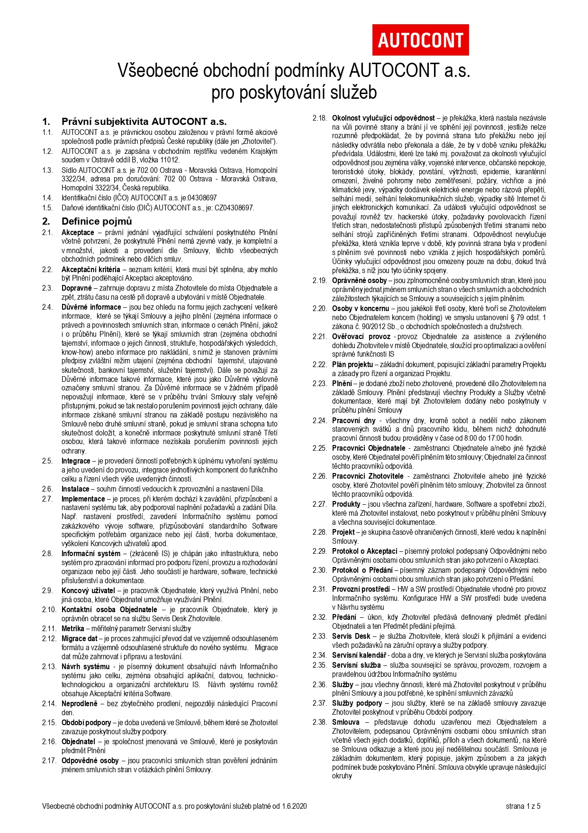
Příloha č.1 – obchodní podmínky
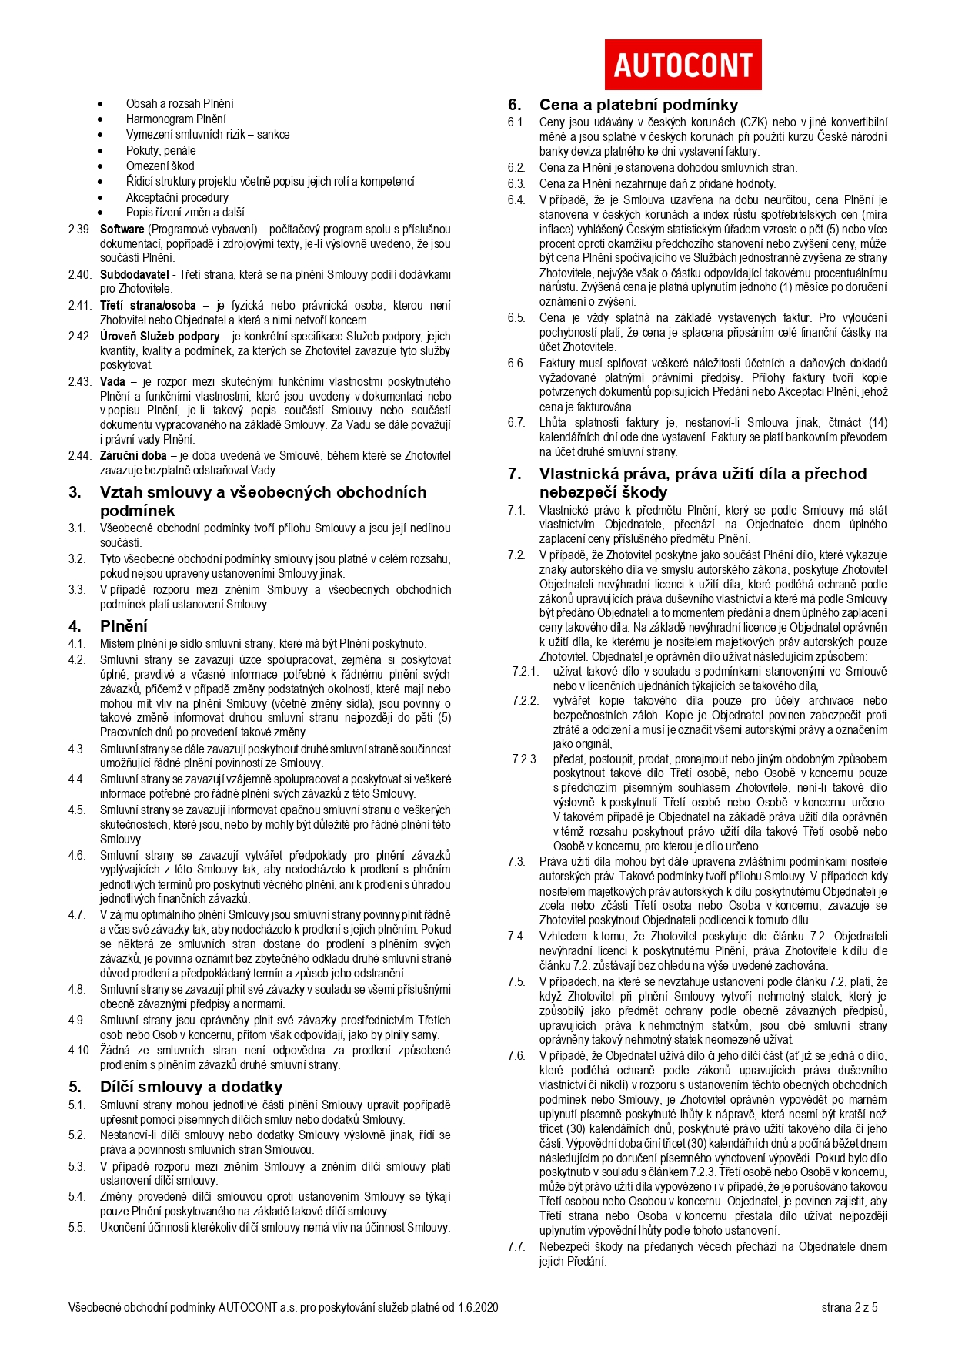
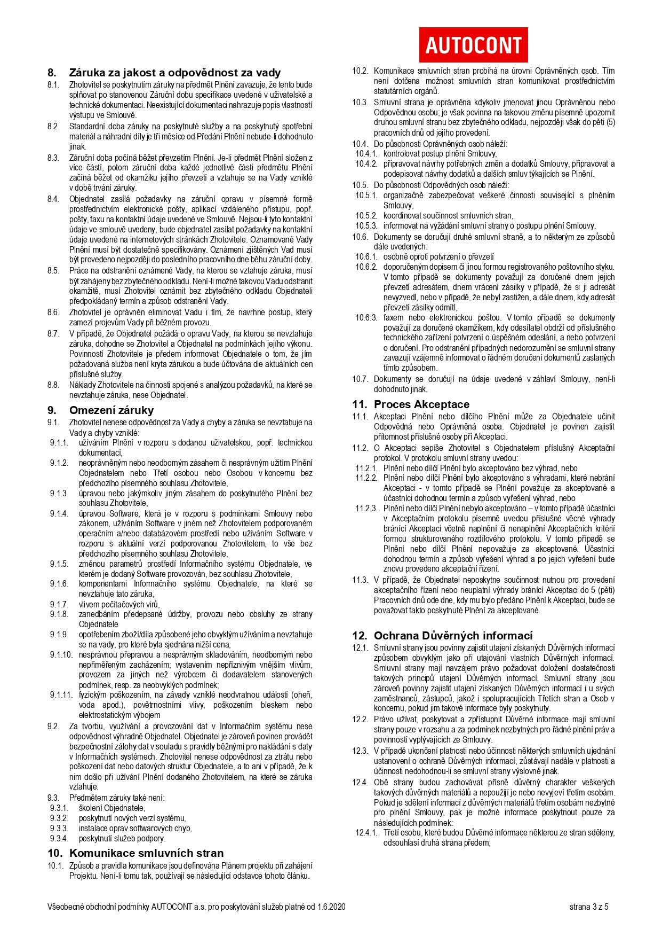
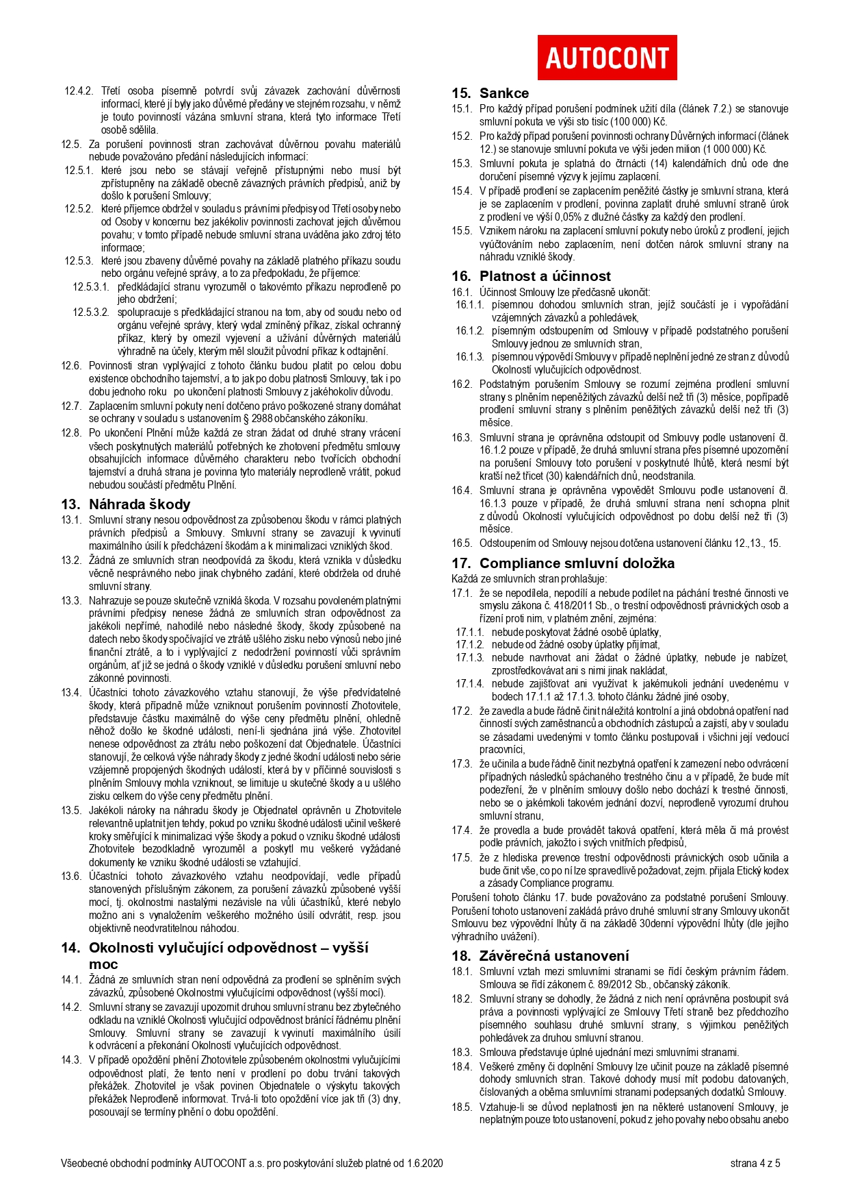

Příloha č. 2 – Specifikace Servisních služeb
- Obsah Servisních služeb

  - Centrální kontaktní bod
Hlavní přístupový a komunikační bod je Servis Desk Poskytovatele, který zajišťuje komunikaci a předává Požadavky na řešitelské týmy, koordinuje Třetí strany. Požadavky mohou zadávat Kontaktní osoby Objednatele následujícím způsobem:
- přes webové rozhraní: XXXXX
- telefonicky: XXXXX,
- prostřednictvím emailu: XXXXX
Obsahem Služby je:
- příjem Požadavků,
- předání na řešitelské týmy (pracovníky Poskytovatele) a Třetí strany (např. výrobce),
- sledování životního cyklu Požadavků,
- administrativní uzavírání Požadavků po Objednatelem akceptovaném vyřešení,
Za vyřešený se považuje každý Požadavek, jehož vyřešení bylo akceptováno Kontaktní osobou Objednatele. Požadavek se považuje za vyřešený i bez toho, že by Kontaktní osoba akceptovala vyřešení Požadavku tehdy, pokud nevznese k jeho vyřešení připomínky ve lhůtě pěti pracovních dnů po písemné výzvě k Akceptaci vyřešení předmětného Požadavku.

  - Řízení a koordinace Servisních služeb
Na garanci kvality dohlíží přidělený Service Delivery Manager Poskytovatele. Koordinuje dodávku Servisních služeb, zajištuje vyhodnocování nastavených pravidel a procesů, dbá nad kvalitou poskytovaných Servisních služeb, řídí a kontroluje dodávky Servisních služeb s Třetími stranami, zajišťuje statistické výstupní informace (reporty), které předkládá dle nastaveného smluvního plnění Objednateli a proaktivně identifikuje možnosti zlepšení dodávky poskytovaných Servisních služeb.

  - Monitoring
Služba Monitoringu poskytuje proaktivní dohled nad Prvky IT pomocí SW nástroje s důrazem na celkovou funkčnost Informačního systému Objednatele. Pracovníci dohledového centra Poskytovatele jsou pomocí nástroje pro Monitoring informováni o mezních situacích, aby následně mohli tento stav buď nahlásit Kontaktním osobám v rámci Servisního kalendáře, nebo v dohodnutých případech založit Požadavek a iniciovat dodávku odpovídajících Servisních služeb v rámci Servisního kalendáře.
Poskytování této Servisní služby je podmíněno funkčním Vzdáleným přístupem pro Monitoring.
Nasazení Monitoringu probíhá zpravidla do 10 Pracovních dní od začátku platnosti Smlouvy, konkrétní termín instalace je stanoven dohodou smluvních stran. Následně proběhne odsouhlasení monitorovaných parametrů oběma smluvními stranami.
Počet testovaných parametrů v rámci této Servisní služby je standardně do 500 testů (1 test = jeden monitorovaný parametr na jednom Prvku IT).

  - Pravidelná kontrola Prvků IT
Předmětem Servisní služby je servisní činnost spočívající v pravidelné kontrole definovaných Prvků IT (např. kontrola logů), nebo kontrola funkce Monitoringu nebo parametrů, které Monitoring nezahrnuje. Služba je poskytována pracovníkem Poskytovatele prostřednictvím zabezpečeného Vzdáleného připojení. Výstupem je měsíční report obsahující výsledky kontroly a navrhovaná systematická doporučení.
Aktualizace/update/service packy/patche nejsou předmětem plnění této Servisní služby. Jejich nasazení je nad rámec paušální platby dle hodinových sazeb dle Přílohy č. 4 po předchozím mailovém odsouhlasení Objednatele.

  - Provozní správa Prvků IT
Předmětem Servisní služby jsou proaktivní činnosti prováděné pracovníky Poskytovatele v rámci pravidelné údržby na definovaných Prvcích IT za účelem kontroly (např. kontrola logů a běžících služeb), optimalizace provozu (např. instalace update a patchů), nebo udržení bezpečnosti (např. instalace bezpečnostních záplat).
Tyto činnosti jsou prováděny Poskytovatelem na definovaných Prvcích IT primárně prostřednictvím zabezpečeného Vzdáleného připojení dle jeho zkušeností a uvážení. Bezpečnostní aktualizace Poskytovatel nasazuje minimálně jednou měsíčně.
Řešení Incidentů není předmětem plnění této Servisní služby. Jejich řešení je nad rámec paušální platby dle hodinových sazeb dle Přílohy č. 4, bodu 4.3 po předchozím mailovém odsouhlasení Objednatele.

  - Řešení Incidentů
Servisní služba je poskytována Pracovníky Poskytovatele v okamžiku, kdy dojde k Incidentu.
Obsahem této servisní služby je reakce Poskytovatele na Incidenty dle jejich priority a zahájení řešení v rámci Servisního kalendáře. Práce prováděné po dohodě mimo Servisní kalendář nespadají pod SLA.
Požadavek na provedení této Servisní služby zadávají Kontaktní osoby Objednatele zadáním Servisního požadavku na Servis Desk Poskytovatele.
Zahájení řešení je primárně poskytováno Vzdáleným připojením pracovníka Poskytovatele. Pokud to technická povaha řešení Požadavku neumožňuje, je po domluvě s Kontaktní osobou Objednatele realizován on-site výjezd ve sjednaném a oboustranně odsouhlaseném termínu.
Klasifikace Incidentu

Klasifikace | Definice | SLA Zahájení řešení
Incident kategorie | Události, které významným způsobem degradují, nebo silně omezují funkcionalitu nebo Službu Prvku IT, ale existuje náhradní řešení (činnost pokračuje v omezeném provozu). | Nejpozději do  následujícího pracovního dne (NBD)

  - Podpora při řešení Změn
Servisní služba je poskytována pracovníky Poskytovatele v případech, kdy je plánována Změna v Informačním systému. Postupuje se dle Pravidel změnového řízení, které zahrnuje všechny potřebné kroky. Servisní službu lze vyžádat prostřednictvím zadání Změnového požadavku na Servis Desk Poskytovatele.
Klasifikace Změny (Změnového požadavku)

Klasifikace | Definice | SLA Zahájení řešení
Změnový požadavek | Součinnost Pracovníků Poskytovatele při plánování, implementaci, kontrole anebo provozování IT služeb v rámci Informačního systému Objednatele. | Dle dohodnutého termínu v rámci Pravidel Změnového řízení.

  - Poskytování konzultací
Servisní služba je poskytována Pracovníky Poskytovatele. Konzultací se rozumí telefonická či emailová rada k Prvkům IT, která nepřesáhne 30 minut.
Požadavek na provedení Servisní služby zadávají Kontaktní osoby Objednatele zadáním Konzultačního požadavku na Servis Desk Poskytovatele.
Klasifikace konzultace (Konzultačního požadavku)

Klasifikace | Definice | SLA Zahájení řešení
Konzultační požadavek | Poradenské služby poskytované Pracovníky Poskytovatele k funkcionalitám, nebo Službám Prvků IT, které tvoří Informační systém Objednatele. | Dohodou obou smluvních stran

  - Součinnost Objednatele
- Pro poskytování Servisních služeb je nutné zajistit potřebné informace pro včasné řešení Požadavků, dále Vzdálené přístupy a příslušná systémová oprávnění na definované Prvky IT po dobu platnosti Smlouvy.
- Objednatel garantuje po celou dobu platnosti Servisní smlouvy poskytování součinnosti spočívající zejména, nikoliv však výhradně v:
  - provedení činností k vymezení Požadavku tak, jak bylo navrženo Poskytovatelem. Tyto činnosti mohou zahrnovat sledování sítě, zachycení chybových hlášení a shromažďování informací o konfiguraci, vizuální kontrolu hardware zařízení, provedení Změny dle doporučení Poskytovatele apod.,
  - provedení činností vedoucí k řešení Incidentu – například fyzický restart / vypnutí jednoho z Prvků IT, provedení Změny v konfiguraci, vždy však na pokyn Poskytovatele,
  - důsledném dodržování Pravidel Změnového řízení,
  - specifikování mezních událostí pro Monitoring a odpovídajících reakcí (upozornění Objednatele na mezní událost, nebo automatické založení Požadavku v případě havarijních stavů),
  - dedikování jednoho serveru pro instalaci agenta pro Monitoring,
  - povolení komunikačních portů 5056 a 5057 do internetu na IP adresu pro Monitoring,
  - vytvoření doménového účtu pro Monitoring s právy Domain Admins a nastavit pro tento účet práva pro: „log on as a service“.
- Před realizací jakékoliv odsouhlasené Změny, která má vliv na dostupnost Informačního systému Objednatele, se Objednatel a Poskytovatel dohodnou na způsobu zálohování, ověření zálohy a její obnovitelnosti, pokud toto bude vyžadováno.
- Objednatel je povinen o prováděných Změnách, zásazích, nebo případných odstávkách, které by mohly ovlivnit Informační systém Objednatele, případně omezit, nebo znemožnit poskytování souvisejících Servisních služeb Poskytovatele, neprodleně informovat Poskytovatele prostřednictvím Servis Desku Poskytovatele.
- Objednatel zajistí trvalý přísun elektrické energie, potřebný pro provoz Informačního systému Objednatele, který je předmětem Servisních služeb. Plánované přerušení dodávek je Objednatel povinen s dostatečným předstihem oznámit Poskytovateli prostřednictvím Servis Desku Poskytovatele.

  - Vymezení Servisních služeb
- Obsahem Servisních služeb není:
  - zabezpečení dat na datových nosičích Objednatele, které jsou umístěné v lokalitě Objednatele, nebo u Třetích stran,
  - podpora aplikací Třetích stran, nedodaných Poskytovatelem, pokud se smluvní strany výslovně nedohodly v konkrétním případě jinak,
  - řešení stavů vzniklých v důsledku bezpečnostních Incidentů není součástí Servisní služby Provozní správy Prvků IT, pokud neprobíhají u Objednatele pravidelné bezpečností audity Poskytovatele (minimálně 1x ročně) a vzniklé výstupy aplikovány a důsledně dodržovány v prostředí Objednatele,
- Nefunkční a dlouhodobě neřešené testy Monitoringu, čekající na součinnost Objednatele, budou do tří (3) Pracovních dnů od upozornění automaticky vymazány.
- Na Prvky IT v režimu Provozní správy Poskytovatele, ke kterým mají koncoví uživatelé Objednatele, nebo Třetí strany administrátorská oprávnění, může být Poskytovatelem účtována pracnost při řešení Incidentu nad rámec paušální platby dle jednotkových sazeb uvedených v Příloze č. 4.
- V rámci řešení Požadavků postupuje Poskytovatel v souladu s licenčními ujednáními výrobců hardware i software a podle záručních podmínek zakoupené podpory výrobce (např. maintenance, carepack, support atd.).
- Na hardware a software, který již není podporován výrobcem, negarantuje Poskytovatel dostupnost podpory, dílů, dostupnost aktualizací firmware a nelze zaručit kompatibilitu s jinými prvky Informačního systému Objednatele.
- Servisní služby nezahrnují náhradní díly, pokud není výslovně uvedeno jinak. Dodávka náhradních dílů probíhá na základě samostatných objednávek či na základě záručních oprav dle platných záručních podmínek výrobců, nebo Třetích stran.
- Podpora hardware je pouze do úrovně záruk zakoupených Objednatelem pro daný Prvek IT. U Prvků IT, kde není Poskytovatel zároveň autorizovaným servisním partnerem výrobce, je poskytována pouze součinnost k řešení Vady hardware.

  - Seznam Prvků IT
Seznam podporovaných Prvků IT v rámci této Smlouvy, na které jsou poskytovány Servisní služby, na základě požadavků Objednatele.

Kategorie Prvku IT |  | Popis Prvek IT | Výrobní číslo (HW) / Síťový název (SW) | Provozní režim  Prvku IT
Hardware | Záložní zdroje | APC SmartUPS 1500VA  APC SmartUPS 1500VA  UPS HPE R3000 G5 | AS1621231959  AS1621231960  ACC0530305 | Pravidelná kontrola
 | Aktivní prvky LAN/SAN (vzdáleně spravovatelné) | Aruba 6200F 48G + 370W  Aruba 6200F 48G  Aruba 6200F 48G + 370W  Aruba 6200F 48G + 370W  Aruba 6200F 48G  Aruba 6200F 24G  Aruba 6200F 48G + 370W  Aruba 6200F 48G  Ubiquiti UniFi Switch 48 POE-500W  Ubiquiti UniFi Switch 48 POE-500W  UniFi Switch 8 POE-150W  Switch Ubiquiti ToughSwitch | SG04KW7180  SG03KW6056  SG04KW7003  SG04KW7196  SG03KW604Q  SG03KW407D  SG04KW719B  SG03KW604C  788a20bfd458  7483c206804f  b4:fb:e4:1e:f8:f4  0418D6317861
 | Ostatní aktivní prvky LAN/SAN a Access Pointy | Ubiquiti UniFI | 41 ks
 | Firewall | Fortigate 60E  Mikrotik RB2011UiAS-RM | FGT60D4613014791  6088014B1FB1
 | Server | HP Proliant DL385 Gen10  HP Proliant DL385 Gen10 | CZ210104T8  CZ210104T9
 | NAS | Synology RS 812+  Synology RS 815+ | D4LDN00832  1630MRN824100
 | HW diskové pole | HP MSA 2060 iSCSI | ACM050S0NH
Software | Serverová virtualizace | WMware vCenter, 2x ESXi | 10.10.10.111 | Pravidelná kontrola
 | Virtualizace aplikací / desktopů (Citrix, VMware)
 | Virtualizace diskového pole (HP VSA/Dell ScaleIO/VMware vSAN)
 | OS Windows server | dc.cf.intra  bedrich.cf.intra  josef.cf.intra  vaclav.cf.intra  leos.cf.intra  bohuslav.cf.intra  CliqCWM.cf.intra  CliqRemote.cf.intra | 10.10.10.11  10.10.10.21  10.10.10.31  10.10.10.51  10.10.10.61  10.10.10.40  10.10.10.82  10.10.10.83
 | Zálohovací SW | Veeam Backup & Replication | veeam.cf.intra
 | Databázový SW | MSSQL Server 2019 Std | smetana.cf.itnra
 | Antivirové řešení | ESET | eset.cf.intra
 | Poštovní systém | Microsoft Exchange 2019 | janacek.cf.intra
 | Monitoring | Zabbix | http://zelenka.cf.intra/ | Integrační podpora

Provozní režimy:
- Provozní správa – Servisní služba pokrývá pravidelnou kontrolu a údržbu Prvku (ů) IT
- Pravidelná kontrola – základní úroveň servisní podpory Prvku (ů) IT prostřednictvím Monitoringu, (a) nebo Vzdáleného připojení pracovníkem Poskytovatele
- Integrační podpora - poskytnutí součinnosti (předání informací Třetí straně a koordinace řešení) s dodavateli aplikací Třetích stran
- Reaktivní podpora - podpora při řešení Incidentů.

Na ostatní Prvky IT zde neuvedené, poskytne Poskytovatel součinnost pro řešení po předchozí dohodě s Objednatelem a bez garantované doby zahájení řešení.

Příloha č. 3 – Kontaktní a Odpovědné osoby, provozovny

  - Kontaktní osoby

Pracovníci Objednatele pověření zadáváním Požadavků a Akceptací jejich řešení prostřednictvím Servis Desku Poskytovatele:
Jméno, Příjmení: XXXXX
Funkce: vedoucí oddělení IS/IT
Telefon: XXXXX
Email: XXXXX

Jméno, Příjmení: XXXXX
Funkce: oddělení IS/IT
Telefon: XXXXX
Email: XXXXX

Jméno, Příjmení: XXXXX
Funkce: oddělení investic a správy Rudolfina
Telefon: XXXXX
Email: XXXXX

Jméno, Příjmení: XXXXX
Funkce: velín Rudolfina
Telefon: XXXXX
Email: XXXXX

Jméno, Příjmení: XXXXX
Funkce: brigádníci oddělení IS/IT
Telefon: XXXXX
Email: itservis@ceskafilharmonie.cz

  - Odpovědné osoby
Jsou pracovníci smluvních stran pověřeni jednáním jménem smluvních stran ve věcech plnění Smlouvy.
Do působnosti Odpovědných osob patří:
- organizačně zabezpečovat veškeré činnosti související s plněním Smlouvy
- koordinovat součinnost smluvních stran
- informovat na vyžádání smluvní strany o postupu plnění Smlouvy

Odpovědné osoby Objednatele:
Jméno, Příjmení: XXXXX
Funkce: vedoucí oddělení IS/IT
Telefon: XXXXX
Email: XXXXX

Jméno, Příjmení: XXXXX
Funkce: ekonomicko-provozní náměstek
Telefon: XXXXX
Email: XXXXX

Odpovědné osoby Poskytovatele:
Jméno, Příjmení: XXXXX
Funkce: Obchodní zástupce
Adresa: Vinohradská 1511/230, 100 00 Praha 10
Telefon: XXXXX
Email: XXXXX

Jméno, Příjmení: XXXXX
Funkce: Service Delivery Manager
Adresa: Vinohradská 1511/230, 100 00 Praha 10
Telefon: XXXXX
Email: XXXXX

  - Provozovny Objednatele
Servisní služby budou poskytovány v následujících provozovnách Objednatele:
Rudolfinum - Alšovo nábřeží 12, Praha 1

Příloha č. 4 – Cenová kalkulace
  - Základní parametry Smlouvy
Servisní kalendář: | Pracovní dny, Po - Pá od 08:30 do 17:00 hodin
Fakturační období: | 1 kalendářní měsíc
K níže uvedeným cenám bude účtována DPH v souladu s platným zákonem o dani z přidané hodnoty.

  - Servisní služby v rámci paušálu

Název Servisní služby | Cena bez DPH / fakturační období
HelpDesk + garance SLA | 3 000 Kč
2 hodiny technika specialisty síťové a serverové infrastruktury | 3 000 Kč
CENA CELKEM (Kč bez DPH): | 6 000 Kč

  - Jednotkové sazby pro Servisní služby nad rámec paušální platby

Typ požadavku – Serverová, síťová infrastruktura a koncová zařízení | Označení incidentu | Hodnota  (Cena bez DPH) | Měrná jednotka
Incident serverové a síťové infrastruktury v režimu 8:30-17.00 hodin | SD01 | 1 400 Kč | Člověkohodina
Incident serverové a síťové infrastruktury v režimu – 17:00 -20.00 hodin | SD02 | 1 600 Kč | Člověkohodina
Incident koncových zařízení v režimu 8:30-17:00 hodin | SD03 | 1 200 Kč | Člověkohodina
Paušální jednotka za držení pohotovosti 24/7 ( do 3 dnů) | SD04 | 1 500 Kč | Paušální služba
Rozvojový požadavek | SD05 | 1 750 Kč | Člověkohodina
Dopravné po městě | SD06 | 800 Kč | Člověkohodina
Příplatek za práci v mimopracovní dobu v SO-NE a Svátek | SD07 | 50% | Člověkohodina
Příplatek za požadavky řešené v režimu SLA 4 hodiny** | SD08 | 30% | Člověkohodina
Příplatek za požadavky řešené v režimu SLA 2 hodiny** | SD09 | 50% | Člověkohodina
* Požadavky jsou standardně řešeny pouze v Servisním kalendáři 9x5 (Po – Pá od 8:30 do 17:00 hodin)
** Požadavky řešené v řežimu zástup pracovníků IT objednatele. Požadavky musí být hlášeny vždy telefonicky na dispečink poskytovatele.

